# nterlocked-функции

они гарантируют монопольное изменение значений переменных независимо от того, как именно компилятор генерирует код и сколько процессоров установлено в компьютере.

Однако Вы должны позаботиться о **выравнивании адресов переменных**, передаваемых этим функциям, иначе они могут потерпеть неудачу

Они выполняются чрезвычайно быстро. Т к не происходит перехода из пользовательского режима в режим ядра

LONG InterlockedIncrement(PLONG plAddend);

LONG InterlockedDecrement(PLONG plAddend);

# Функция CreateThread

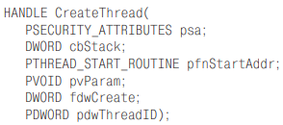

CreateThread(

NULL - атрибуты защиты, определенны по умолчанию,

0 - размер стека устанавливается по умолчанию,

pfunc,

pparam,

0 - исполнение потока начинается немедленно,

&id - – адрес переменной типа DWORD, в которую функция возвращает идентификатор потока

)



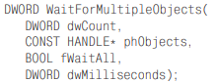

BOOL SetEvent(HANDLE hEvent); - Свободное состояние

BOOL ResetEvent(HANDLE hEvent); - Занятое состояние

**PulseEvent** освобождает событие и тут же переводит его обратно в занятое состояние

